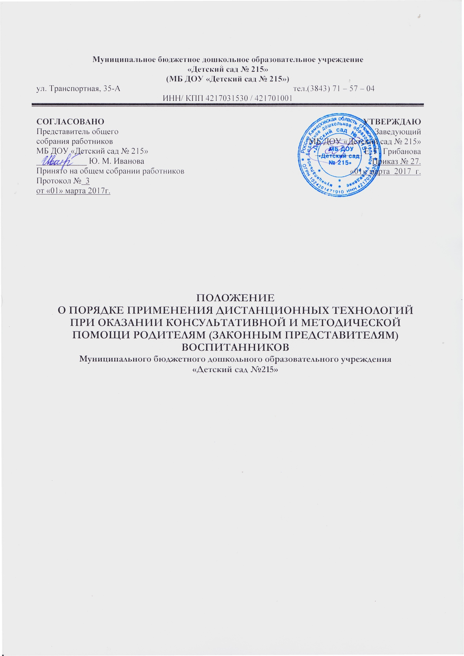
1.ОБЩИЕ ПОЛОЖЕНИЯ

1.1. Оказание консультативной и методической помощи родителям (законным представителям) воспитанников может быть предоставлена в дистанционной форме (ДФ) осуществляется на основании Федерального Закона «Об образовании в Российской Федерации» №273, от 29.12.2012. .
1.2. Применения дистанционных технологий является важной составляющей в системе взаимодействия дошкольного образовательного учреждения и родителей (законных представителей) воспитанников, способствует:
• повышению уровня педагогической компетентности родителей по вопросам воспитания, развития и образования детей дает возможность получить квалифицированную помощь в соответствии с интересующими их вопросами;
• развитие консультативной и методической помощи в рамках ДОУ на основе использования информационных технологий как комплекса социально-педагогических преобразований.
• создание условий для более полного удовлетворения потребностей родителей (законных представителей) воспитанников в области образования.
Порядок взаимодействие с родительской общественностью, посредством дистанционных технологий:
• предусматривает значительную долю выполнения самостоятельных заданий в рамках реализации НМП «Создание единой образовательной среды»;
• регулярный систематический контроль и учет выполненных заданий и получение соответствующей помощи.
1.3. Дистанционная форма консультирования и методическая помощь при необходимости может реализовываться комплексно с традиционной и другими, предусмотренными законом РФ «Об образовании» формами взаимодействия с родителями.

2. ОРГАНИЗАЦИЯ ПРОЦЕССА ПРИМЕНЕНИЯ ДИСТАНЦИОННЫХ ТЕХНОЛОГИЙ ПРИ ОКАЗАНИИ КОНСУЛЬТАТИВНОЙ И МЕТОДИЧЕСКОЙ ПОМОЩИ

2.1. Знакомство с необходимыми дистанционными ресурсами.
2.2. Проведение анализа востребованности дистанционного консультирования и методической помощи.
2.3. Консультирование педагогов.
2.4. Контроль процесса дистанционного обучения, анализ итогов дистанционного взаимодействия;
2.5. Оказание технической и организационной помощи родителям.

3.ДОШКОЛЬНОЕ ОБРАЗОВАТЕЛЬНОЕ УЧРЕЖДЕНИЕ

3.1.Выявляет потребности родителей (законных представителей) в применении дистанционных технологий как формы взаимодействия между Учреждением и родительской общественностью;
3.2.Выявляет проблемы, связанные с удовлетворением потребностей родителей (законных представителей) в углублении, расширении знаний по вопросам воспитания, развития и образования детей;
3.3.Принимает педагогическим советом решение об использовании дистанционной помощи для удовлетворения потребностей родителей (законных представителей) в расширении знаний по отдельным педагогическим вопросам (закон РФ «Об образовании» );
3.4.Основанием для открытия дистанционной формы взаимодействия с родителями по оказанию консультативной и методической помощи являются:
• назначение ответственного за организацию ДФ взаимодействия в ДОУ из числа педагогического коллектива;

• установление коэффициента доплаты, осуществляющим контроль за процессом организации ДФ взаимодействия, оформление соответствующей документации и ведение раздела сайта «Родительский университет» (за ведение инновационной деятельности).

4. ПРАВА МБ ДОУ «ДЕТСКИЙ САД № 215» В РАМКАХ ПРЕДОСТАВЛЕНИЯ ПОМОЩИ РОДИТЕЛЯМ (ЗАКОННЫМ ПРЕДСТАВИТЕЛЯМ) В ФОРМЕ ДИСТАНЦИОННОГО ВЗАИМОДЕЙСТВИЯ.

4.1. Учреждение имеет право:
• использовать дистанционные образовательные технологии при всех, предусмотренных законодательством РФ, формах получения консультативной и методической помощи родителям;
• использовать ДТ при наличии руководящих и педагогических работников и персонала, имеющих соответствующий уровень подготовки (документ о повышении квалификации) и специально оборудованных помещений с соответствующей техникой, позволяющей осуществлять консультативную и методическую помощь с использованием ДТ.
• вести учет результатов процесса взаимодействия с родителями и вовлечения их в реализации НМП «Создание единой образовательной среды».

